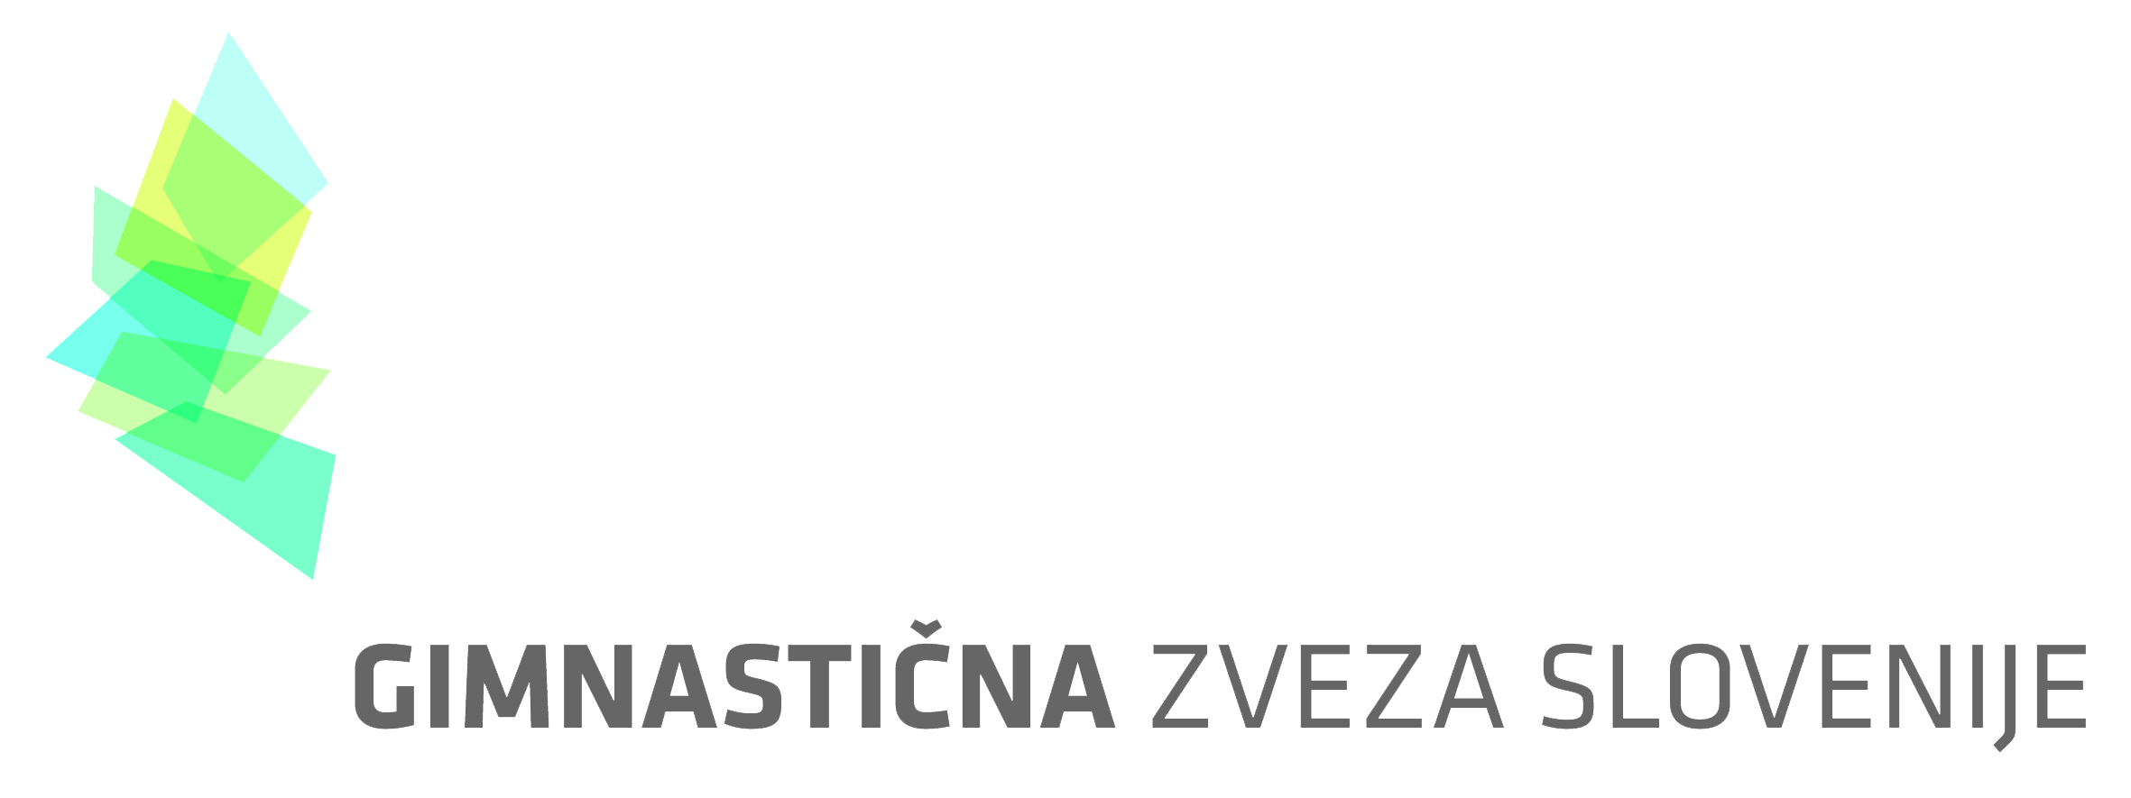
URNIK POLFINALNEGA TEKMOVANJA OSNOVNIH ŠOL V AKROBATIKI ZA ŠOLSKO LETO 2022/2023
OŠ SAVA KLADNIKA, 1.12.2022
1.steza
URA | KATEGORIJA | ŠOLA
9.00 - 9.50 | Splošno ogrevanje
9.55 | Otvoritev tekmovanja
10.00 – 10.20 | Najmlajši dečki | Boštanj, Sava Kladnika
10.20 – 10.40 | Mlajši dečki | Brežice, Sava Kladnika, Stopiče
10.40 – 11.00 | Najmlajše deklice | Šmarjeta, Boštanj, Sava Kladnika, Stopiče, Planina pri Sevnici
11.00 – 11.20 | Starejše deklice | Brežice, Šmihel
11.20 – 11.40 | Starejše deklice | Primoža Trubarja, Sava Kladnika, Blanca
11.40 – 12.00 | Starejše deklice | Center, Šmarjeta, Drska, Planina pri Sevnici
12.20 | Razglasitev rezultatov

2.steza
URA | KATEGORIJA | ŠOLA
9.00 - 9.50 | Splošno ogrevanje
9.55 | Otvoritev tekmovanja
10.00 – 10.20 | Starejši dečki | Brežice, Šmihel
10.20 – 10.40 | Starejši dečki | Center, Šmarjeta, Drska
10.40 – 11.00 | Mlajše deklice | Primoža Trubarja, Drska
11.00 – 11.20 | Mlajše deklice | Sava Kladnika, Boštanj, Planina pri Sevnici
11.20 – 11.40 | Mlajše deklice | Brežice, Center
11.40 – 12.00 | Mlajše deklice | Stopiče, Šmihel
12.20 | Razglasitev rezultatov

NASTOPAJOČE ŠOLE:
Boštanj
Center Novo Mesto
Stopiče
Brežice
Primoža Trubarja Laško
Sava Kladnika
Šmarjeta
Šmihel
Drska
Blanca
Planina pri Sevnici

111 TEKMOVALCEV IN TEKMOVALK IZ 11 OSNOVNIH ŠOL ter 3 PC.
NMDE-12, MDE-36, SDE-28 (89, 11 OŠ, 3 PC)
NMDI-7, MDI-8, SDI-16 (31, 8 OŠ, 2 PC)

